## 传感器

## 知识点一：常见传感器的工作原理及应用

一、传感器及其工作原理

1．传感器的定义：能够感受诸如力、温度、光、声、化学成分等被测量，并能把它们按照一定的规律转换为便于传送和处理的可用信号输出．通常是电压、电流等电学量，或转换为电路的通断．

2．非电学量转换为电学量的意义：把非电学量转换为电学量，可以很方便地进行测量、传输、处理和控制．

3．传感器的组成：传感器的基本部分一般由敏感元件、转换元件组成．

4．传感器应用的一般模式：

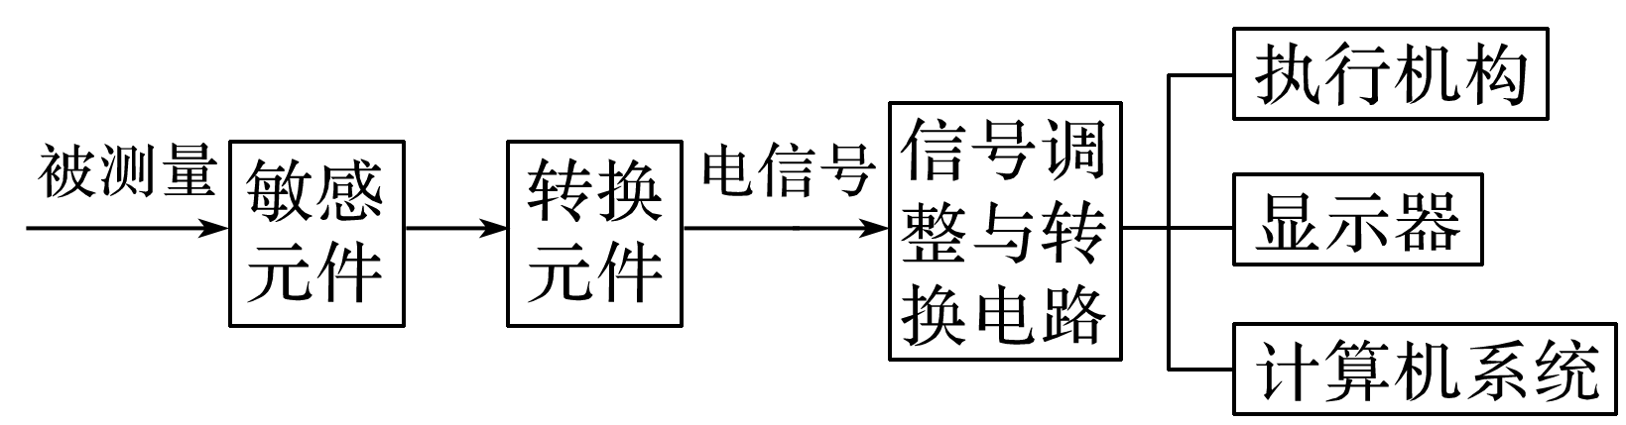

二、光敏电阻

光敏电阻在被光照射时电阻发生变化，光敏电阻能够把光照强弱这个光学量转换为电阻这个电学量．

三、金属热电阻和热敏电阻

1．金属热电阻：金属的电阻率随温度的升高而增大，利用这一特性，金属丝可以制作成温度传感器，称为热电阻．

2．热敏电阻：用半导体材料制成，氧化锰制成的热敏电阻的阻值随温度的升高而减小．

四、电阻应变片

1．电阻应变效应：金属导体在外力作用下发生机械形变时，其电阻也随之变化的现象．

2．电阻应变片：电阻应变片有金属电阻应变片和半导体电阻应变片，半导体电阻应变片的工作原理是基于半导体材料的压阻效应．

3．电阻应变片能够把物体形变这个力学量转换为电阻这个电学量．

## 技巧点拨

一、传感器

1．传感器的核心元件

(1)敏感元件：相当于人的感觉器官，是传感器的核心部分，是利用材料的某种敏感效应(如热敏、光敏、压敏、力敏、湿敏等)制成的．

(2)转换元件：是传感器中能将敏感元件输出的与被测物理量成一定关系的非电信号转换成电信号的电子元件．

(3)转换电路：将转换元件输出的不易测量的电学量转换成易于测量的电学量，如电压、电流、电阻等．

2．传感器的工作原理

传感器感受的通常是非电学量，如压力、温度、位移、浓度、速度、酸碱度等，而它输出的通常是电学量，如电压、电流、电荷量等．这些输出信号是非常微弱的，通常要经过放大后再输送给控制系统产生各种控制动作．传感器的工作原理如下所示：

→→→→

二、光敏电阻及其应用

1．光敏电阻一般由半导体材料制成，当半导体材料受到光照时，载流子增多，导电性能明显增强，光敏电阻把光照的强弱转换为电阻的大小．

2．光敏电阻的阻值随光照强度的增强而明显减小．它能够把光照强弱这个光学量转换为电阻这个电学量．

三、金属热电阻和热敏电阻及其应用

1．金属热电阻：金属导体的电阻随温度的升高而增大，如图5图线①所示．

2．热敏电阻

(1)热敏电阻指用半导体材料制成，电阻值随温度变化发生明显变化的电阻．如下图线②所示为某热敏电阻的电阻—温度特性曲线．

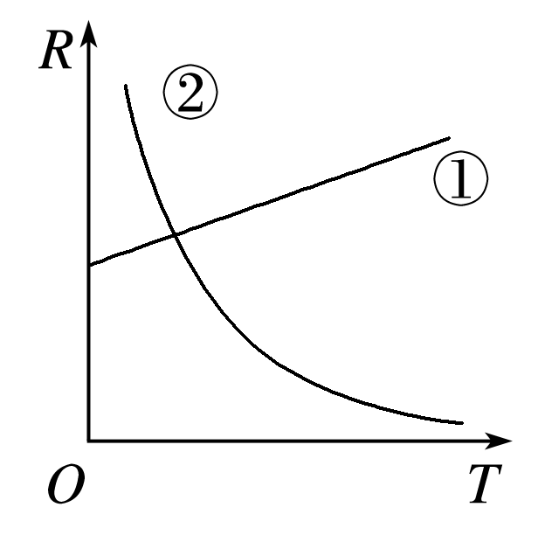

(2)热敏电阻分正温度系数和负温度系数热敏电阻两类，电阻值随温度升高而增大的是正温度系数(PTC)热敏电阻；电阻值随温度升高而减小的是负温度系数(NTC)热敏电阻．常用的是负温度系数热敏电阻．

## 例题精练

1．（2021•广东学业考试）测量体温是新冠疫情防控的一种措施.在许多场合，使用手持测温仪测量体温，该测温仪用到的传感器通常是（　　）

A．气体传感器 B．红外线传感器

C．压力传感器 D．生物传感器

2．（2021春•洛阳月考）关于传感器，下列说法中正确的是（　　）

A．干簧管是一种能够感知电场的传感器

B．火灾报警器都是利用温度传感器实现报警

C．电熨斗通过温度传感器实现温度的自动控制

D．话筒是将电信号转换为声信号的传感器

## 随堂练习

1．（2021春•瑶海区月考）图甲表示某压敏电阻的阻值R随所受压力变化的情况。把这个压敏电阻与秤台、电池、电流表组合起来（图乙），用压敏电阻作为承重的载体，把电流表的刻度改为相应的质量刻度，就得到了一个简易电子秤。下列说法正确的是（　　）

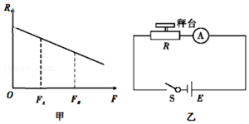

A．FA对应的物体质量应标在电流较大的刻度上，且物体质量与电流是线性关系

B．FB对应的物体质量应标在电流较大的刻度上，且物体质量与电流是非线性关系

C．FA对应的物体质量应标在电流较大的刻度上，且物体质量与电流是非线性关系

D．FB对应的物体质量应标在电流较大的刻度上，且物体质量与电流是线性关系

2．（2020秋•金台区期末）如图所示，额温枪因其具有快速、无接触测温的特点，广泛应用在各类新型冠状病毒防控场所．额温枪核心部件的传感器是（　　）

菁优网：http://www.jyeoo.com

A．位移传感器 B．声音传感器

C．力传感器 D．红外温度传感器

3．（2020秋•武汉期末）下列关于传感器说法中不正确的是（　　）

A．电子秤所使用的测力装置是力传感器，它将压力大小转化为可变电阻，进而转化为电压信号

B．话筒是一种常用的声传感器，其作用是将电信号转换为声信号

C．电熨斗能自动控制温度的原因是它装有双金属片，这种双金属片的作用是控制电路的通断

D．光敏电阻能够把光照强度这个光学量转换为电阻这个电学量

## 知识点二：利用传感器制作简单的自动控制装置

一、实验1　门窗防盗报警装置

1．实验器材和装置

干簧管作为传感器，用于感知磁体磁场是否存在．继电器(虚线框部分)作为执行装置．发光二极管LED作为电路正常工作提示，*R*为发光二极管的限流电阻，起保护作用．蜂鸣器H作为报警提醒．电路设计如下图.

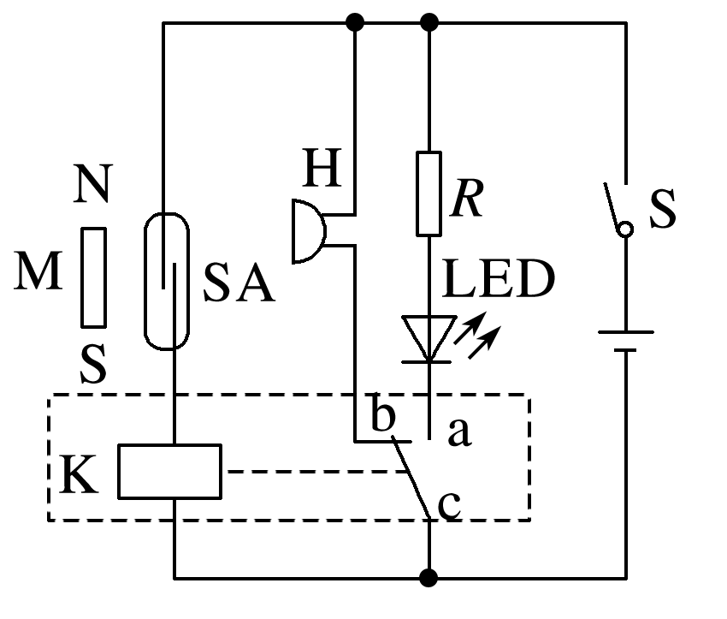

2．电路工作原理

当门窗紧闭时，磁体M靠近干簧管SA，干簧管两簧片被磁化相吸，继电器接通而工作．当门窗开启时，磁体离开干簧管，干簧管失磁断开，继电器被断电，动触点c与常闭触点b接通，蜂鸣器H发声报警．

3．实验操作

(1)检查干簧管．用磁体直接靠近干簧管，观察干簧管簧片能否正常动作．

(2)连接电路．连接电路前，要检查其他元件是否也能正常工作．

(3)接通电源后，将磁体靠近和离开干簧管，分别观察实验现象．

二、实验2　光控开关

1．实验器材和装置

光敏电阻完成光信号向电信号的转变．晶体三极管将电流进行放大，同时具有完成断路和接通的开关作用．发光二极管LED模仿路灯．电路设计如图甲．

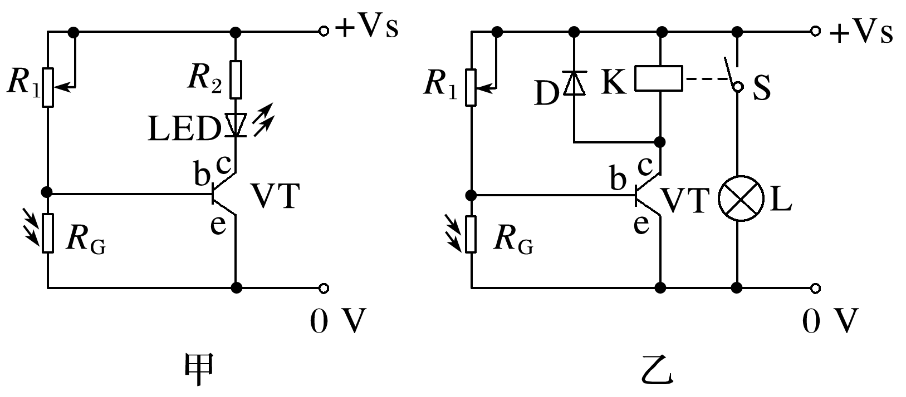

为了能够驱动更大功率的负载，需用继电器来启、闭另外的供电电路，如图乙所示．

2．电路工作原理

(1)光较强时，光敏电阻阻值小，三极管不导通，继电器断路，处于常开状态，小灯泡L不亮．

(2)光较弱时，光敏电阻阻值变大，三极管导通，产生较大的集电极电流，点亮发光二极管或驱动继电器吸合，点亮小灯泡L.

3．实验操作

(1)连接电路，检查无误后，接通电源．

(2)用白光照射光敏电阻，调节*R*1，使发光二极管LED或小灯泡L刚好不发光．

(3)减弱光敏电阻的光照强度，当光减弱到某种程度时，发光二极管LED或小灯泡L发光．

(4)让光照加强，当光增强到某种程度时，发光二极管LED或小灯泡L熄灭．

# 综合练习

**一．选择题（共24小题）**

1．（2021春•福州期中）下列情况中，应用了光敏传感器的是（　　）

A．商场里的自动玻璃门 B．夜间自动打开的路灯

C．火警报警器的自动报警 D．自动恒温冰箱

2．（2021春•菏泽期中）某楼梯口的电灯开关装有传感器，天黑时，出现声音才能发光，而白天即使有声音，电灯也不能发光，该开关中有两种传感器，它们可能是（　　）

A．光敏电阻和驻极体话筒 B．金属热电阻和光敏电阻

C．热敏电阻和霍尔元件  D．热敏电阻和光敏电阻

3．（2020春•荔湾区校级期中）许多饮水机可以保证出水温度恒定，采取的方法是（　　）

A．水温低于设定温度时加热，达到设定温度时，停止加热

B．设定程序，固定各次加温时间及加热时间间隔

C．人工控制加温按钮

D．持续加温

4．（2020春•濮阳期末）下列生活中的传感器，把光信号变成电信号的是（　　）

A．走廊照明灯的声控开关

B．自动洗衣机中的压力传感装置

C．控制电视机开关的遥控器

D．电饭煲中控制加热和保温的温控器

5．（2020春•开封期中）下列物品中应用了力传感器的是（　　）

A．电熨斗 B．电饭锅 C．电冰箱 D．电子台秤

6．（2020•广东学业考试）用电饭煲煮饭，当饭熟后，它会自动换为保温状态，其使用的传感器是（　　）

A．温度传感器 B．生物传感器

C．压力传感器 D．红外线传感器

7．（2020春•孝感期中）测温是防控新冠肺炎的重要环节，在公共场所常用额温枪为出入人员测温。测温枪是通过传感器接收红外线，得出感应温度数据。使用时只要将测温口靠近皮肤表面，修正皮肤与实际体温的温差便能准确显示体温。下列关于红外线说法正确的是（　　）

A．红外遥感是利用红外线的穿透能力强

B．红外线也可以用来杀菌消毒

C．体温越高人体发射的红外线越强

D．微波炉是利用红外线给物体加热

8．（2020春•烟台期中）下列说法正确的是（　　）

A．干簧管是一种简易的力电传感器

B．交警所使用的酒精检测仪安装了“乙醇传感器”，能够感知乙醇的浓度

C．一些宾馆安装了“自动门”，当人靠近时自动打开，是因为门上安装了温度传感器

D．电熨斗能自动控制温度主要因为装有双金属片温度传感器，两片金属的热膨胀系数相同

9．（2020春•五华县校级月考）冠状病毒疫情期间，口罩脱销了，消毒酒精脱销了，其实医用的额温枪也脱销了，一枪难求，因为其快速测温（1秒测温），无接触测温的特点而成了名副其实的防疫物质，其核心部件为一个传感器，外部还有几个按键，小型液晶屏，电池等构成。额温枪的核心部件是什么传感器？（　　）

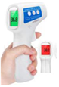

A．光传感器 B．声音传感器

C．力传感器 D．红外温度传感器

10．（2020春•沭阳县期中）交通警察用来检测驾驶员酒精含量的检测器使用的传感器是（　　）

A．声音传感器 B．电化学传感器

C．压力传感器 D．温度传感器

11．（2020春•山丹县校级期中）下列关于传感器说法中不正确的是（　　）

A．热敏电阻是由金属制成的，对温度感知灵敏

B．电子秤所使用的测力装置是力传感器，它是把力信号转化为电压信号

C．电熨斗能自动控制温度的原因是它装有双金属片，这种双金属片的作用是控制电路的通断

D．光敏电阻能够把光照强弱这个光学量转换为电阻这个电学量

12．（2020春•山丹县校级期中）机器人装有作为眼睛的“传感器”，犹如大脑的“控制器”，以及可以行走的“执行器”，在它碰到障碍物前会自动避让并及时转弯。下列有关该机器人“眼睛”的说法中正确的是（　　）



A．该机器人“眼睛”利用了光传感器

B．该机器人“眼睛”利用了力传感器

C．该机器人“眼睛”利用了温度传感器

D．该机器人“眼睛”利用了声音传感器

13．（2020春•双峰县校级月考）在传感器的应用中，下列器件是应用光传感器的是（　　）

A．电饭锅 B．室内火灾报警器

C．测温仪 D．电子秤

14．（2020春•莱州市校级月考）下列说法不正确的是（　　）

A．电熨斗中的双金属片是温度传感器

B．金属热电阻的化学稳定性好，但灵敏度差

C．霍尔元件是能够把磁感应强度这一磁学量转换为电压这一电学量的传感器

D．热敏电阻是把热量这个热学量转换为电阻这个电学量

15．（2020春•肥城市期中）下列有关传感器的说法中错误的是（　　）

A．霍尔元件是能够把磁感应强度转换为电压的一种磁传感器

B．光电鼠标利用了光传感器

C．电子秤称量物体质量是利用了力传感器

D．2020年初新冠肺炎疫情防控阻击战中，枪式测温仪成了体温检测的“哨兵”，是利用了温度传感器

16．（2019秋•牡丹江期末）下列有关传感器的判断正确的是（　　）

A．传感器是将电学量（电压、电流等）转化成非电学量（压力、温度、位移等）的装置

B．把霍尔元件放入磁场中，由于电磁感应现象，在元件的电极间产生感应电动势

C．金属热电阻的电阻率随温度升高而减小

D．干簧管是一种能够感知磁场的传感器

17．（2020春•西城区校级月考）全自动洗衣机设有多段式水位自动感应装置，该装置采用的可能是下列哪种类型的传感器？（　　）

A．压力传感器 B．红外线传感器

C．温度传感器 D．生物传感器

18．（2020春•郑州期末）下列说法正确的是（　　）

A．传感器是把非电信息转换成电信息的器件或装置

B．真空中的光速在不同惯性系中测得的数值是不相同的

C．紫外线常用于医院和食品消毒，是因为它具有显著的热效应

D．波源与观察者相互靠近时，观察者接收到的频率小于波源的频率

19．（2019秋•淄博期末）有的楼道照明灯具有这样的功能：大黑到一定程度时，出现声音它就开启；而在白天，即使有声音它也没有反应，在这种楼道照明灯的控制电路中，可能接入的传感器是（　　）

A．温度传感器和光传感器 B．光传感器和声音传感器

C．声音传感器和热传感器 D．热传感器和力传感器

20．（2020•广陵区校级模拟）关于传感器，下列说法中正确的是（　　）

A．话筒是一种常用的声传感器，其作用是将电信号转换为声信号

B．电熨斗能够自动控制温度的原因是它装有双金属片温度传感器，这种传感器的作用是控制电路的通断

C．霍尔元件能把磁感应强度这个磁学量转换成电阻这个电学量

D．光敏电阻在光照射下其电阻会显著变大

21．（2019秋•芜湖期末）为了让路灯能在天暗时自动开启，天亮时自动关闭，应该在自动控制电路中使用下述传感器的哪一种（　　）

A．光传感器 B．压力传感器 C．温度传感器 D．气体传感器

22．（2019春•榆树市校级月考）下列说法正确的是（　　）

A．金属热电阻的电阻率随温度升高而减小

B．干簧管是电控开关

C．电熨斗中的双金属片上层膨胀系数比下层大

D．光敏电阻导电性能随光强增强而减小

23．（2019春•亭湖区校级期中）下列关于传感器的说法正确的是（　　）

A．电饭锅里面的温度传感器是双金属片

B．话筒是将电信号转换成声音信号的装置

C．霍尔元件是温度传感器

D．干簧管利用磁场控制电路的通断

24．（2019春•江油市校级期中）下列说法中不正确的是（　　）

A．传感器担负着信息采集的任务，是力、温度、光、声、化学成分转化为电信号的主要工具

B．话筒是一种常用的声传感器，其作用是将电信号转换为声信号

C．干簧管是一种磁敏感元件

D．电熨斗能够自动控制温度的原因是它装有双金属片温度传感器，这种传感器的作用是控制电路的通断

**二．多选题（共3小题）**

25．（2019秋•邯郸期末）如图所示是“电容式加速度传感器”原理图，电容器的一个金属极弹性金属片

板固定在绝缘底座上，另一块极板用弹性金属片制成，当这种加速度传感器用在上下移动的升降机中时，通过测量电容C的变化就能感知升降机加速度的变化情况。设升降机加速度为零时电容器的电容为C0，下列说法正确的是（　　）

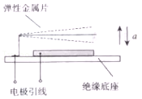

A．当升降机加速上升时，C＞C0

B．当升降机减速上升时，C＞C0

C．当升降机减速下降时，C＜C0

D．当升降机加速下降时，C＜C0

26．（2020春•山丹县校级期中）某同学发现他居住的楼房中，楼梯上的过道灯在夜晚天黑时，用力拍掌灯就亮了；而白天怎样用力拍掌，灯都不能亮。后来老师告诉他：过道灯是由声传感器和光传感器同时来控制的，其原理图如图所示，下列关于声传感器和光传感器的说法正确的是（　　）

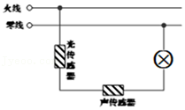

A．白天有光照时，光传感器自动闭合

B．夜晚无光照时，光传感器自动闭合

C．有人走动或发出声音时，声传感器自动闭合

D．无人走动或没有声音时，声传感器自动闭合

27．（2020•常熟市校级模拟）科学技术在生产、生活中有广泛的应用，下列装置中运用了电磁感应的原理和规律的是（　　）

A．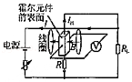电子霍尔元件 B．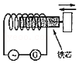位移传感器

C．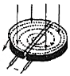回旋加速器 D．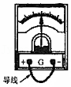运输中的电流表

**三．填空题（共1小题）**

28．（2020秋•金台区期末）传感器是一种能感知和识别信息的装置，它由　 　和　 　组成，能将感知和测量到的非电学量转别为　 　。

**四．实验题（共2小题）**

29．（2020秋•长沙期末）某同学学习传感器后，用电源、电磁继电器、滑动变阻器、开关、导线等仪器设计了一个高温报警器，要求是：正常情况绿灯亮，有险情时电铃报警。电路如图所示，图中仪器还不完整。请完成以下问题：

（1）图中的甲还需要放入的元件是　 　。

A．二极管

B．光敏电阻

C．NTC热敏电阻（阻值随温度升高而减小）

D．PTC热敏电阻（阻值随温度升高而增大）

（2）电路正确连接之后，该同学调试过程发现报警时温度比预期偏低了一点点。要求在温度更高一点时就开始报警，则需要调节滑动变阻器的滑动头往　 　（选填“左”或“右”）移动一点。

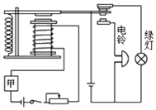

30．（2020•上海模拟）在“用DIS研究通电螺线管的磁感应强度”实验中，使用的是　 　传感器，采集数据绘制B﹣d图线，得出结论：在螺线管的中间位置一定范围内，磁感应强度　 　。

